Regulamin ogólnopolskiego konkursu dla nauczycieli

„Nauczyciel z POWER-em”

Organizator:
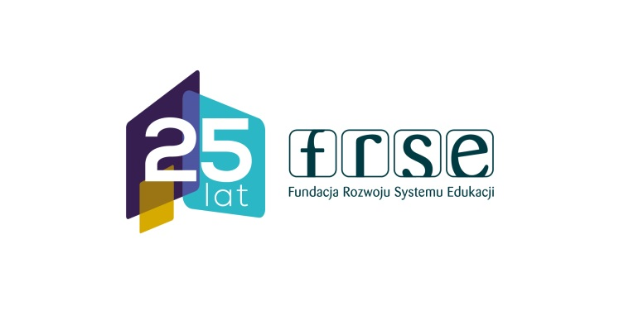
Patronat:

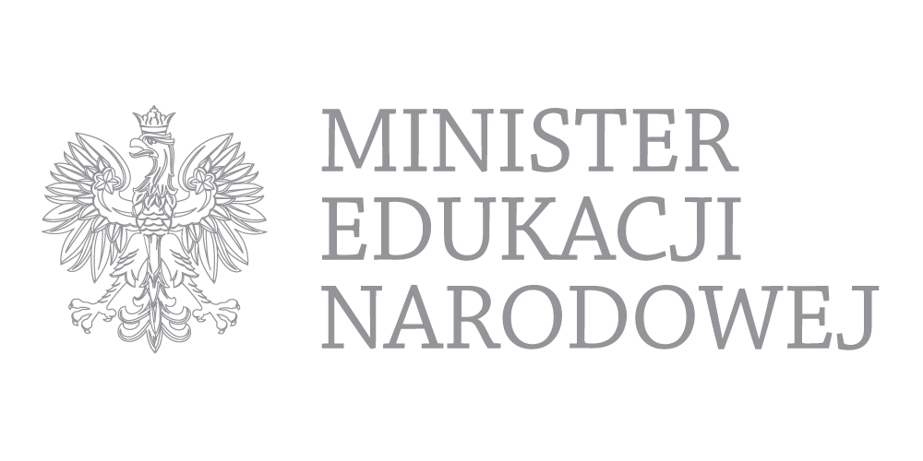

Regulamin ogólnopolskiego konkursu dla nauczycieli

„Nauczyciel z POWER-em”

§ 1
Organizator i cel konkursu

- Organizatorem pierwszego ogólnopolskiego konkursu „Nauczyciel z POWER-em”, zwanego dalej Konkursem jest Fundacja Rozwoju Systemu Edukacji, z siedzibą w Warszawie, ul. Aleje Jerozolimskie 142A, 02-305 Warszawa, zwana dalej Organizatorem.
- Konkurs Nauczyciel z POWER-em to inicjatywa mająca na celu wyróżnienie osób biorących udział w zagranicznych wyjazdach edukacyjnych oraz promocję najciekawszych efektów projektów mobilności realizowanych przez beneficjentów Programu Operacyjnego Wiedza Edukacja Rozwój oraz programu Erasmus+ w sektorach edukacja szkolna oraz kształcenie i szkolenia zawodowe w latach 2014-2017.
- Przedmiotem konkursu będą autorskie materiały dydaktyczne (edukacyjne) np. konspekty, scenariusze zajęć, programy nauczania powstałe w wyniku realizacji projektów mobilności przez polskie instytucje biorące udział w Programach POWER oraz Erasmus+ koordynowanych przez Fundację Rozwoju Systemu Edukacji.
- Celem konkurs jest:
  - zaprezentowanie najciekawszych narzędzi mogących usprawnić pracę nauczycieli w obrębie polskiego systemu edukacji;
  - identyfikację przykładów dobrych praktyk z danego obszaru nauczania;
  - wyłonienie najlepszych wypracowanych materiałów konkursowych mogących być inspiracją do tworzenia innowacyjnych metod nauczania przez innych nauczycieli;
  - upowszechnianie i wykorzystywanie rezultatów projektów zapewniając ich trwałość.
Konkurs pokaże efekty realizowanych projektów w ramach Programu POWER i Erasmus+ w dwóch sektorach: edukacja szkolna, kształcenie i szkolenia zawodowe oraz ich wpływ na polską metodykę nauczania wpisaną w podstawę programową.

§ 2
Uczestnicy konkursu

- Konkurs skierowany jest do nauczycieli, biorących udział w wyjazdach zagranicznych w ramach Programu POWER i Erasmus+, którzy zdobyli wiedzę i umiejętności, pozwalające na opracowanie innowacyjnych materiałów edukacyjnych wykorzystywanych do pracy z uczniami.
- Nauczyciele przesyłają swoje zgłoszenia w dwóch kategoriach w podziale na źródło finansowania:
  - edukacja szkolna:
    - POWER
    - Erasmus+
  - kształcenie i szkolenia zawodowe
    - POWER
    - Erasmus+
- Nauczyciele zgłaszają swój udział w Konkursie za zgodą dyrekcji placówki, w postaci pisemnej rekomendacji dyrektora/wicedyrektora na załączonym formularzu zgłoszeniowym (zał. 1).

§ 3
Zasady konkursu

- Aby wziąć udział w Konkursie należy przesłać:
  - formularz zgłoszeniowy, autorski materiał dydaktyczny np. scenariusz/konspekt zajęć/program edukacyjny
  - dołączyć prezentację multimedialną lub 5-cio minutowy film/klip przedstawiający relację z przeprowadzonej lekcji, zajęć z wykorzystaniem ww. materiałów, podlegających ocenie w konkursie.
- Jedna osoba może zgłosić na Konkurs tylko jeden materiał dydaktyczny oraz prezentację lub materiał filmowy (film/klip).
- W Konkursie będą oceniane autorskie materiały oraz prezentacje/klipy przedstawiające działania wynikające z projektów realizowanych w ramach Programu POWER oraz Erasmus+ w latach 2014-2017.
- Wykorzystane w materiałach konkursowych zdjęcia bądź klipy przedstawiające wizerunek osób trzecich muszą posiadać zgodę tychże osób lub ich prawnych opiekunów.
- Prace konkursowe należy wysyłać wyłącznie pocztą tradycyjną na adres: Fundacja Rozwoju Systemu Edukacji, ul. Aleje Jerozolimskie 142A, 02-305 Warszawa, z dopiskiem: Konkurs Nauczyciel z POWEREM.
- Prace konkursowe mogą być zapisane na nośnikach CD/DVD lub pamięciach USB. FRSE nie zwraca przysłanych materiałów.
- Zgłoszenie do Konkursu następuje po otrzymaniu przez Fundację Rozwoju Systemu Edukacji formularza zgłoszeniowego wraz z nośnikiem zawierającym pracę konkursową. Termin nadsyłania zgłoszeń w okresie od 11 czerwca 2018 do 30 września 2018r (decyduje data wpływu do FRSE).

§ 4
Ocena formalna i merytoryczna

- Ocenę formalną zgłoszeń do Konkursu przeprowadza Organizator.
- Ocenę merytoryczną zgłoszeń spełniających warunki formalne przeprowadzają eksperci wewnętrzni.
- Podczas oceny będą brane pod uwagę następujące elementy:
a. wykorzystanie nowych technologii oraz narzędzi poznanych w ramach realizacji projektu,
b. zastosowanie metod nauczania zaobserwowanych w trakcie mobilności,
c. jakość wykonania, pomysłowość i atrakcyjność zajęć
- Prace konkursowe będą oceniane z uwzględnieniem następujących kryteriów:
  - pomysł/ oryginalność tekstu,
  - kompozycja, język i styl,
  - walory merytoryczne pracy.

§ 5
Laureaci konkursu i nagrody

- W ramach Konkursu zostaną przyznane miejsca od I do III w dwóch kategoriach:
  - edukacja szkolna:
    - POWER
    - Erasmus+
  - kształcenie i szkolenia zawodowe:
    - POWER
    - Erasmus+
- Laureatami konkursu zostają autorzy 3 kolejnych prac, którzy otrzymali odpowiednio najwięcej punktów. W przypadku takiej samej liczby punktów decyzje o przyznaniu nagród podejmuje Organizator.
- Organizator zastrzega sobie prawo do nieprzyznawania któregokolwiek z miejsc wymienionych w ust.1, w zależności od poziomu ocenianych materiałów.
- Dla wszystkich laureatów przewidziane są nagrody rzeczowe.
- Nagrody przyznane w Konkursie przeznaczone są dla nauczyciela, uczestnika projektu w Programie POWER oraz Erasmus+, autora ocenianej pracy konkursowej.
- Lista laureatów Konkursu zostanie opublikowana do dnia 15 października 2018 r. na stronie http://power.frse.org.pl/, a laureaci zostaną powiadomieni o tym fakcie pocztą elektroniczną.
- Koszty podatkowe związane z nagrodami obciążają wyłącznie osobę , który nagrodę otrzymał, chyba, że z przepisów prawa wynika obowiązek pobrania należności na poczet podatku przez Organizatora.

§ 6
Postanowienia końcowe

- Regulamin stanowi podstawę Konkursu i określa prawa i obowiązki jego uczestników.
- Wzięcie udziału w Konkursie jest równoznaczne z wyrażeniem zgody na:
  - Przetwarzanie i publikowanie przez Organizatora danych osobowych uczestników z zapisami Ustawy z dnia 29 sierpnia 1997 r. o ochronie danych osobowych (Dz. U. Nr 133, poz. 883) dla potrzeb związanych z realizacją Konkursu;
  - Wykorzystywanie wizerunku osób utrwalonych na zdjęciach przez Organizatora do celów promocyjnych.
- Uczestnik Konkursu, oświadcza, że wszystkie zawarte przez niego treści w pracach konkursowych nie naruszają praw osób trzecich, w szczególności Ustawy z dnia 4 lutego 1994 r. o prawie autorskim i prawach pokrewnych (Dz. U. z 2006 r. Nr 90, poz. 631 z późn. zm.) oraz dóbr osobistych, a także, że uzyskał wszelkie właściwe zgody osób, których wizerunek utrwalił na zdjęciach/klipach na wykorzystanie ich wizerunku w Konkursie.
- Uczestnik Konkursu wysyła do FRSE prace konkursowe, do których przysługują mu autorskie prawa majątkowe. Beneficjent udostępnia Organizatorowi wskazane wyżej utwory na zasadzie otwartej licencji CC Uznanie Autorstwa.
- Uczestnik Konkursu przystępując do konkursu, musi posiadać:
  - zgodę osób trzecich występujących w pracach konkursowych na wykorzystanie ich wizerunku na potrzeby Konkursu oraz w materiałach promocyjnych, przygotowanych przez FRSE (wzór znajduje się w Załączniku nr 2);
  - w przypadku, gdy na zdjęciach lub klipach znajduje się osoba niepełnoletnia, zgodę jej rodziców lub opiekunów prawnych na rozpowszechnianie wizerunku tej osoby wykorzystanie na potrzeby Konkursu oraz w materiałach promocyjnych przygotowanych przez FRSE (wzór znajduje się w Załączniku nr 3).
- Uczestnik nie musi przekazywać Organizatorowi oświadczeń ze zgodami, o których mowa w §6 ust.5. pkt. a-b.
- Oświadczenia ze zgodami, o których mowa w §6 ust.5. pkt. a-b. Uczestnik powinien zachować, aby przedłożyć Organizatorowi w przypadku ewentualnego sporu sądowego, którego Organizator będzie stroną.
- Organizator zastrzega sobie prawo do zmiany Regulaminu.
- Organizator zastrzega sobie prawo do przedłużenia terminu zgłoszeń oraz czasu na ogłoszenie wyników.
- Uczestnik zobowiązuje się do naprawienia szkody, której dozna Organizator w przypadku, gdy któreś z oświadczeń, o których mowa w §6 ust.5. okazało się nieprawdziwe w całości lub w części.
- Od oceny formalnej i merytorycznej odwołanie nie przysługuje.

